OŠ BLAŽA KOCENA PONIKVA

KAKO JE INDUSTRIJSKA REVOLUCIJA SPREMENILA ŽIVLJENJE LJUDI

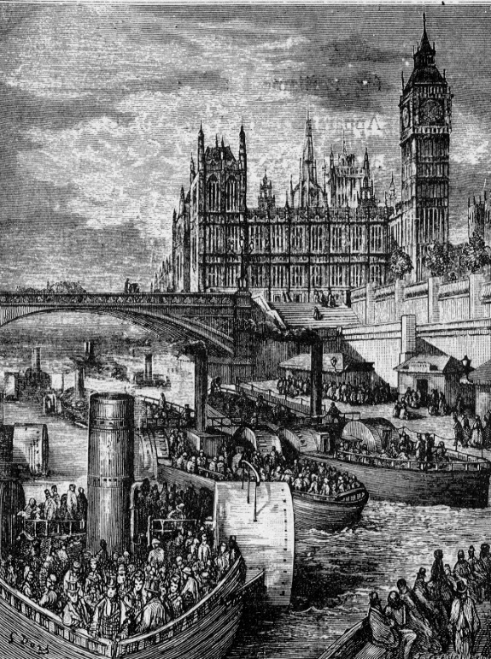

Hotunje,18.5.2007

KAZALO

- ZAČETKI INDUSTRIJSKE REVOLUCIJA……………………...….4
2. DEJAVNIKI,KI NISO VPLIVALI NA INDUSTRIJSKO
REVOLUCIJO……………………………………………………..…..6
3. NASTAJANJE INDUSTRIJSKIH MEST…………………….…….…7
4. VPLIV INDUSTRIJSKE REVOLUCIJE NA POKRAJINO……..…...9
5. KAKŠNA SO BILA INDUSTRIJSKA MESTA……………….....….10
6. V TOVARNAH SO DELALI TUDI OTROCI………………………12
7. SREDNJI SLOJ JE ŽIVEL BOLJE…………………………….…….15
8. LITERATURA……………………………………………………….18

UVOD

V svoji seminarski nalogi bom najprej predstavila začetke industrijske revolucije, za tem kateri dejavniki so bili v industrijski revoluciji pomembni ter nenazadnje kako je industrijska revolucija spremenila življenje ljudi.

JEDRO

ZAČETKI INDUSTRIJSKE REVOLUCIJE

Industrijska revolucija se je začela v Veliki Britaniji, saj je le ta imela eno veliko prednost; v tistem času, v 18.st., je namreč bila to država s sorazmerno stabilnimi notranjepolitičnimi razmerami, neobremenjena z notranjimi carinami, imela pa je tudi trden bančni in zavarovalniški sistem. Pomembno pa je tudi trgovanje Velike Britanije. Imela je namreč veliko pristanišč, kar ji je omogočala otoška lega, številne plovne reke pa so povezali z prekopi. Tako je imela Velika Britanija omogočeno notranjo in čezmorsko trgovanje. Trgovanje pa je pomembno predvsem zaradi pridobivanja surovin. K razvoju industrijske revolucije pa je veliko pripomogla tudi energetska kriza. Tako so namreč začeli izboljševati tehnologijo za globlje izčrpanje premoga. Na takšen način so iznašli parno črpalko, s katero je bilo izkoriščanje rudnikov veliko učinkovitejše. Odkrili pa so tudi metodo za taljenje rude s pomočjo koksa.
Iznašli pa so tudi predilni stroj, saj je bilo povpraševanje po volnenem blagu vedno večje. Tako je predilni stroj pripomogel k proizvodnji večjih količin preje, posebno bombažne. Na tem področju so bili iznajdeni vedno novi predilni pripomočki, kot npr. predilni stroj na vodni pogon. Uvedba Cartwrightovih mehaničnih statev pa je celo pomenila konec tkanja z ročnimi statvami. Mehanizacija v tekstilni industriji pa je tako spodbudila nastanek tovarniške mreže. Tako ženske in otroci (ki so si morali že v zgodnjem otroštvu z delom služiti denar), pozneje pa tudi moški, niso delali več doma v domači obrti, pač pa so hodili delat za mezde v tovarne, kjer so ritem določali parni stroji.

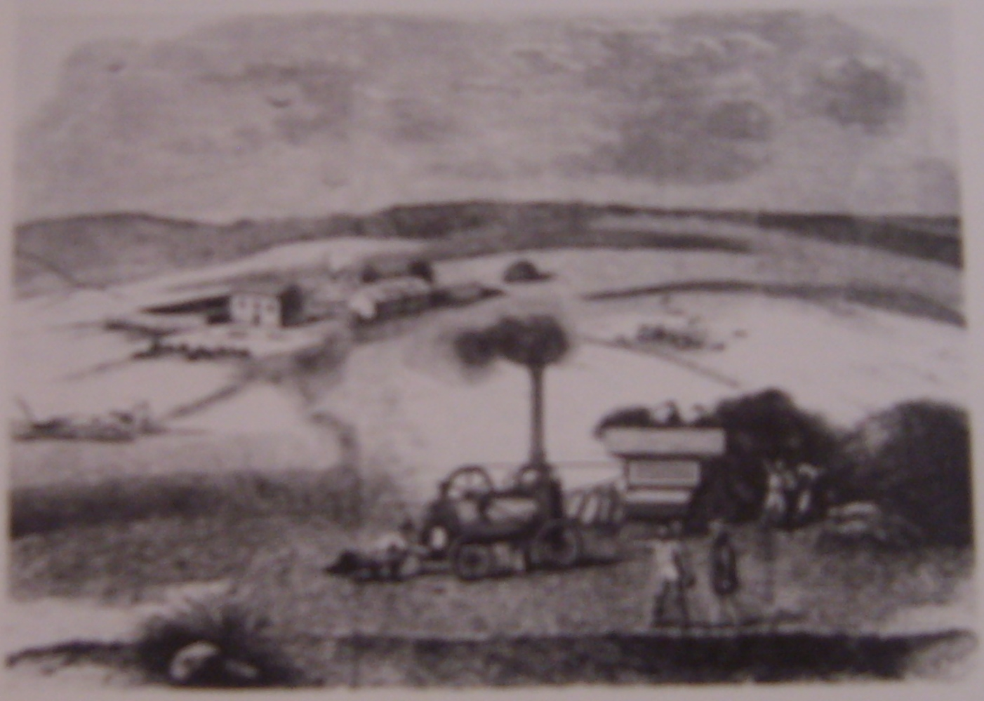

Parna mlatilnica,1872.(Mehaniziranost kmetijstva se je uvedbi parnega pogona še hitreje razvijala, zato pa je bilo potrebnih vedno manj poljedeljskih delavcev).

DEJAVNIKI, KISO VPLIVALI NA INDUSTRIJSKO REVOLUCIJO

Največji dejavnik je zagotovo bil premog, saj so zaradi slednjega iznašli parne črpalke. Pomembnejši dejavnik je bilo tudi volneno blago; tako v tekstilni industriji pride do mehanizacije. Pomemben dejavnik pa je bil tudi napredek pri taljenju in proizvodnji železa. Odkrili so namreč metodo za proizvodnjo jekla. Iz slednjega o namreč grajene ladje, tirnice idr. Watt je izpopolnil parno črpalko in razvil parni stroj, ki je postal kar naenkrat nepogrešljiv; poganjali so namreč vse mogoče tovarniške stroje, železniške lokomotive in ladje. Ker je bil premog osnovno gorivo za parne stroje, se razvije težka industrija; premog pa so morali kopati tudi otroci.
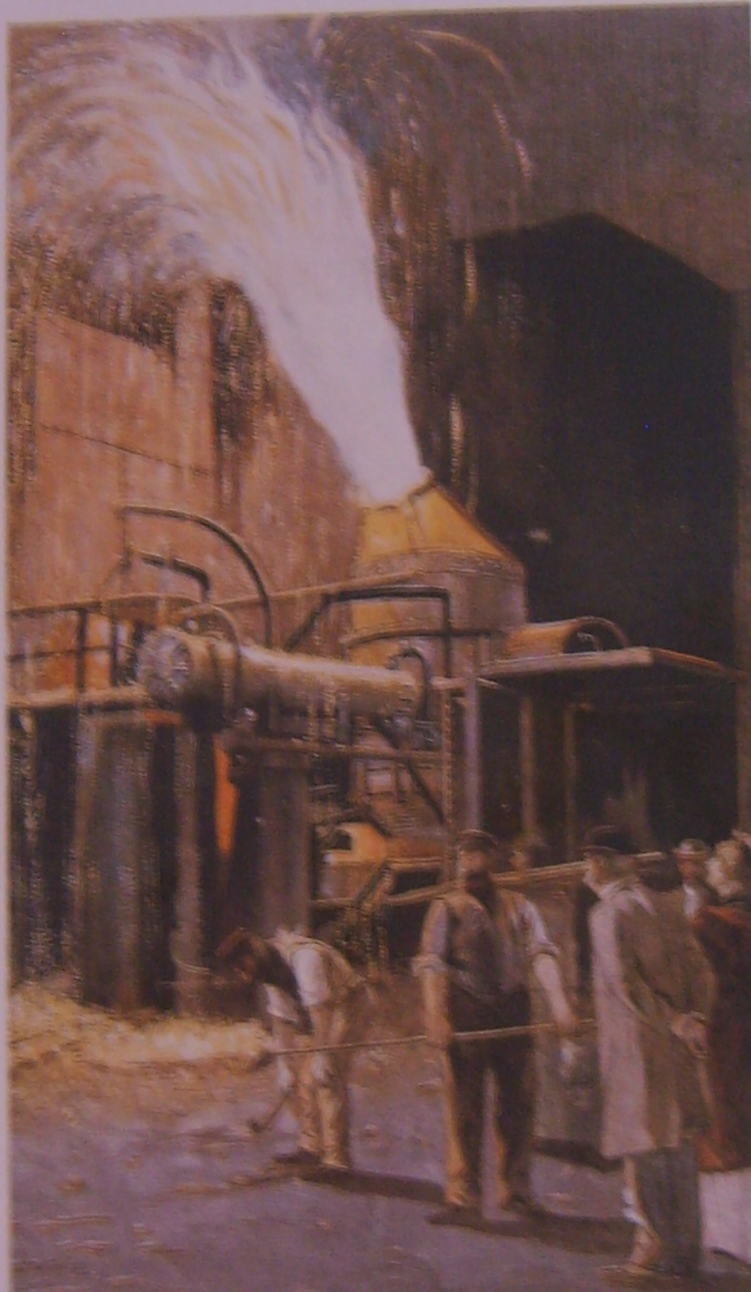

Proizvodnja jekla (obsežna proizvodnja jekla v drugi polovici 19.st. je prispevala k oblikovanju Nemčije in ZDA v industrijski velesili).

NASTAJANJE INDUSTRIJSKIH MEST

Industrijska revolucija je mnogim spremenila življenje. Zaradi boljših življenjskih razmer je namreč število ljudi naraščalo. Na začetku leta 1800 je imela Velika Britanija okoli deset milijonov prebivalcev, čez petdeset let pa še enkrat toliko, 21 milijonov. Tolikšen prirastek pa je bil mogoč zaradi boljše zdravstvene oskrbe (iznajdba novih pripomočkov), intenzivnega obdelovanja in povečanja kmetijskih površin. Osnovna živila so bila v primerjavi z Evropo poceni, predvsem zaradi dejstva, ker je bilo v Veliki Britaniji proizvedena večja količina živil v krajšem času (seveda zaradi mehanizacije).
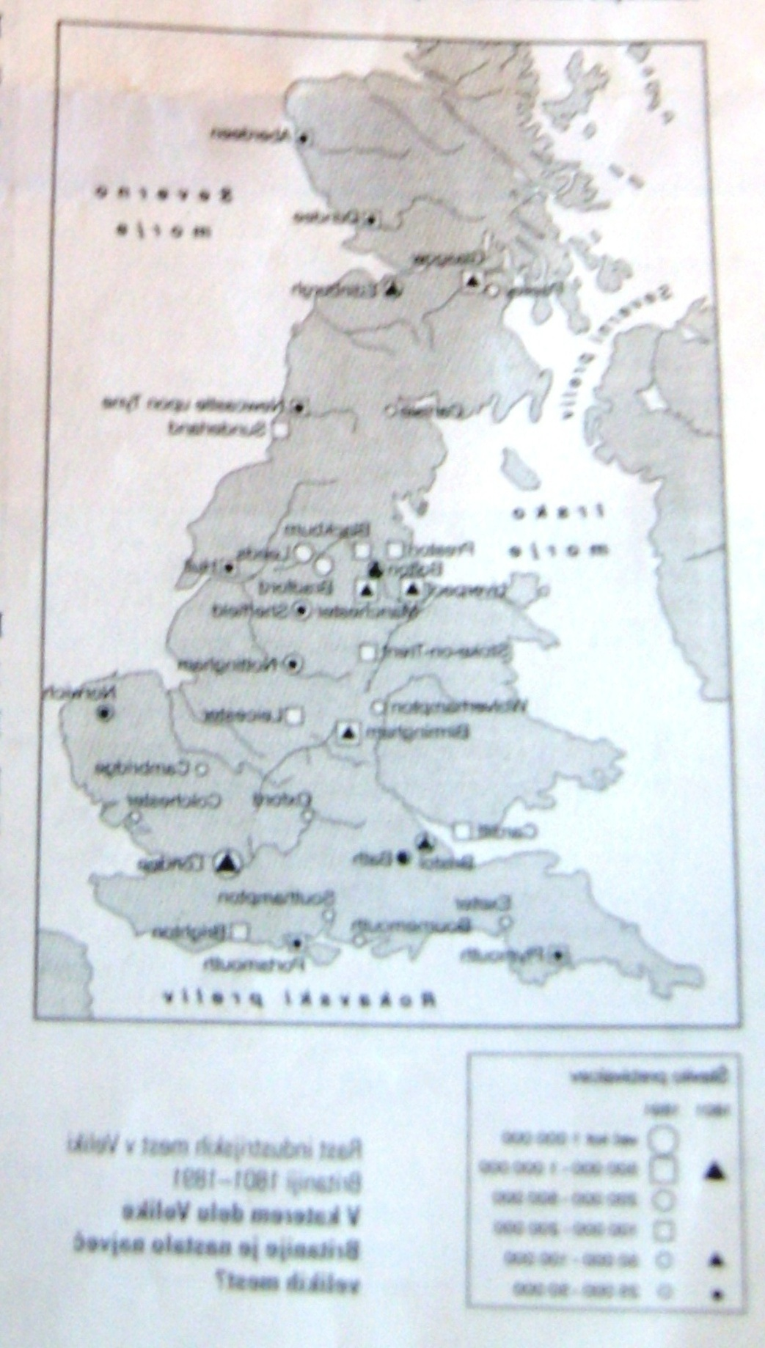

Rast industrijskih mest v Veliki Britaniji (1801-1891)

Naraščanje mestnega prebivalstva je bila poglavitna značilnost industrijskega razvoja po vsej Evropi:
- večja evropska mesta, kot so bili London, Manchester, Liverpool, Glasgow, Pariz in druga, so zaradi razvoja industrije, plovnosti rek in prihoda železnice spremenila obseg in videz,
- število njihovih prebivalcev se je zelo povečalo, in nekatera so sredi stoletja štela tudi čez milijon ljudi (največje evropsko mesto London, je doseglo milijon prebivalcev že leta 1800)
- nova industrijska mesta so nastajala v bližini rudnikov, tovarn in železarn. Ljudje so v slednih našli zaposlitev ter se preselili v njihovo okolico
- z možnostjo zaposlovanja in zaslužka so mesta privabljala nove priseljence iz okolice in celo zelo oddaljenih dežel.
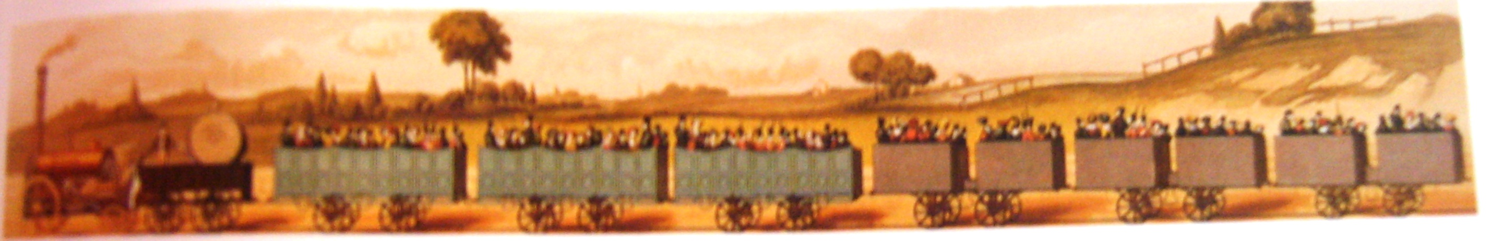
Vlak z vagoni,ki ga vleče Jupiter Roberta Stephensona,izdelan 1831 za liverpoolsko in manchestersko železniško družbo.

VPLI INDUSTRIJSKE REVOLUCIJE NA POKRAJINO

Industrijska revolucija je spremenila videz pokrajine. Vse do začetka 19. stoletja so Evropejci živeli predvsem od kmetovanja in na podeželju. Ljudje so izgubili službe zaradi ogrevanja in položaj kmetov se je poslabšal. Predvsem zaradi tega, ker kmetje na trgu niso bili konkurenčni proizvajalcem, ki so živila proizvajali s pomočjo mehanizacije. Slednja so namreč bila cenejša, pa še pridelali so več. Za nameček pa so v delo vložili še manj truda in časa. Zaradi slednjega je bilo najprej v Veliki Britaniji veliko brezposelnih, dela željnih ljudi. Predvsem kmetje so zapustili podeželje in se preselili v nova industrijska mesta, v katerih so se širile tovarne. Moški so se zaposlovali predvsem v rudnikih in železarnah.

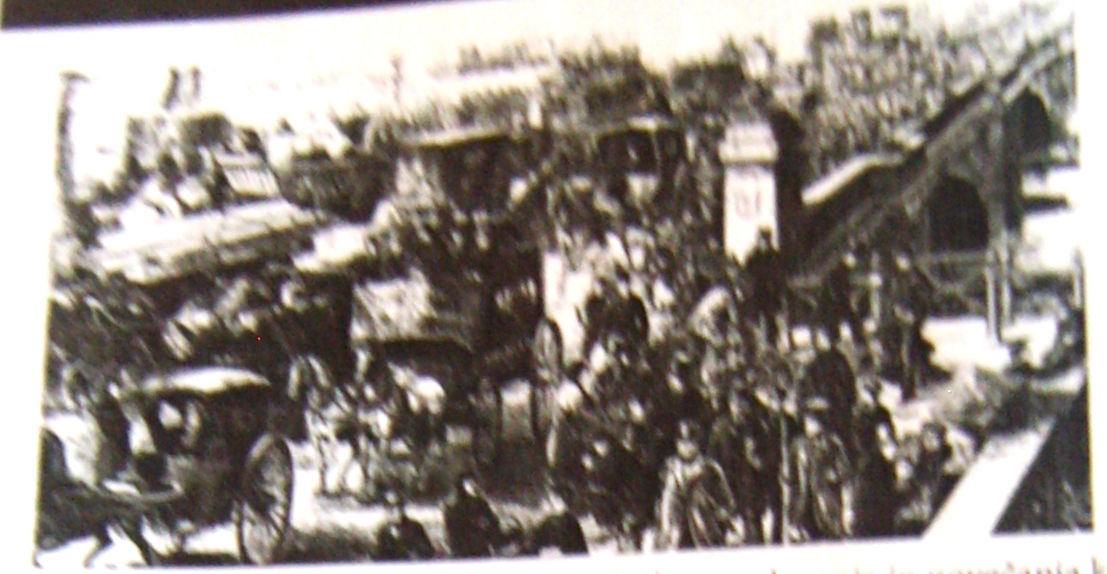
Na glavnem mostu v Londonu,leta 1872(promet je bil takrat zelo živahen)
KAKŠNA SO BILA INDUSTRIJSKA MESTA

Prva industrijska mesta so nastajala brez načrtov kakovostnih gradenj, šol ali kanalizacije.
Mesta so bila prenaseljena, onesnažena, umazana in nezdrava. Hiše, ki so bile zgrajene hitro in poceni, so bile slabe, vlažne in polne zajedavcev. Iz tovarn v bližini se je razlagal hrup, iz visokih dimnikov se je valil gost dim, umazanija iz onesnaženega zraka pa je prekrivala hiše. Zaradi množice priseljencev je bila povsod stanovanjska stiska. Najslabše je bilo v revnih predmestjih (v angleščini imenovanih (»slumi«), kjer ni bilo poskrbljeno niti za osnovne življenjske razmere. Revni delavci so živeli v temnih, premajhnih in vlažnih stanovanjih. Smeti in izločke so metali na ceste med hišami, pili pa so kar vodo iz onesnaženih mestnih rek.
Posledice so bile pogoste bolezni (na primer kolera) in kratka delovna doba delavcev (povprečno le sedemnajst let).
V velikih mestih so bile poleg revnih predelov tudi bogate četrti. V lepih in večnadstropnih hišah so v razkošno opremljenih stanovanjih živeli premožni bankirji, visoki uradniki in lastniki podjetij (imenujemo jih kapitalisti).
V mestnih središčih so stale imenitne stavbe, sedeži podjetij, zavarovalnic, bank in trgovin. Velika mesta so bila namreč tudi središča trgovine in bančništva.

Mesta so s svojimi revnimi, premožnimi in bogatimi predeli utelešala nasprotja tedanje družbe:
- Lastniki kapitala – kapitalisti so bili bogati meščani
(imenovani tudi buržoazija) in vrh meščanske družbe;
mednje štejemo lastnike tovarn, ladjedelnic,
veletrgovce, nekatere izobražence.
- Delavci – proletariat so bili na dnu meščanske družbe in
zaposleni v tovarnah kot cenena delovna sila.
- Srednji sloj meščanstva (imenovan tudi malomeščani)
je živel sicer varčno, toda dovolj udobno; mednje
štejemo manjše trgovce, obrtnike, nameščence.

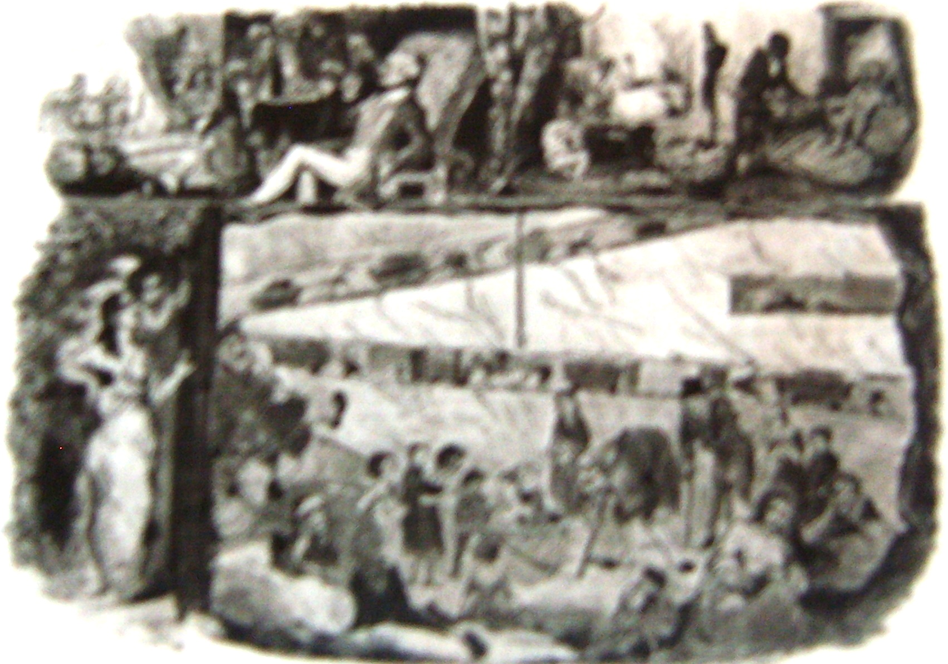
Karikatura na sliki z naslovom Kapital in delavci (leta 1843 je bila objavljena v britanskem časniku Punch).
V TOVARNAH SO DELALI TUDI OTROCI

Položaj delavcev je bil negotov in slab, saj so jih nadomestili stoji. Delavci so bili poceni, neizobraženi in sprva neorganizirani. Bili so prepuščeni lastnikom tovarn, saj država ni posegala v odnos med delavci in kapitalisti.
Kapitalisti so delavce izkoriščali. Da bi povečali dobiček, so lastniki tovarn znižali zaslužke delavcev in podaljšali delovni čas. Običajno je delovnik trajal od dvanajst do šestnajst ur. Pri delu je vladala stroga disciplina, vsaka kršitev je bila kaznovana z zmanjšanjem plače ali celo z dopustom. Za varnost pri delu ni bilo poskrbljeno. Ker delavci niso bili vajeni strojev, so bile pogoste nesreče, ki so največkrat pomenile trajno izgubo dela. Velikokrat so se dogajale tudi v rudnikih.
Če je delavec zbolel, ni dobil plačila. Lahko je tudi izgubil delo. Za zdravstveno oskrbo so morali poskrbeti delavci sami, za kar pa niso imeli denarja. Ostareli delavec ni dobil pokojnine, zato je bil odvisen od pomoči sorodnikov in lastnih prihrankov.

Delavci so zaradi takšnih razmer sprva organizirali spontane upore. Kot ena prvih oblik odpora se je v začetku 19. stoletja pojavilo razbijanje strojev ali ludizem (imenovano po začetku Nedu Luddu), saj so za svojo bedo krivili stroje. Država in lastniki so delavcem prepovedali združevanje ter z vojsko in policijo upore zatrli.

Za prvo polovico 19. stoletja je bilo značilno tudi otroško delo:
- otroci delavcev so se, da bi pomagali družini preživeti,
zaposliti (nekateri že pri petih letih)
- Zaradi majhne postave so bili primerni za delo v tovarnah
(na primer tekstilnih, kjer so pobirali niti med stroji), pri
čiščenju dimnikov, v rudnikih,
- njihov delovnik je bil tudi do šestnajsturni, plačani pa so
bili veliko manj kakor odrasli.

Težke delovne razmere ter slaba in nezadostna prehrana so povzročale bolezni in visoko umrljivost otrok. Otroci, ki so morali vdihavati strupene hlape v dimnikih ali stati dolge ure ob strojih, so dobili trajne telesne okvare. V šole niso hodili. Leta 1840 je le približno petina londonskih otrok obiskovala šolo, vsi drugi so delali. Prvi zakoni v Veliki Britaniji, ki so skušali omejiti delo otrok, so bili izdani leta 1802 in 1819. Leta 1833 je britanska vlada sprejela zakonska priporočila, da naj otroci, stari od enajst do osemnajst let, delajo največ dvanajst ur na dan. Zaposlovanje mlajših od devet let je bilo prepovedano. Leta 1847 je sprejet zakon, ki je omejil delo otrok in mladostnikov na deset ur dnevno.
V revnih delavskih družinah so delale tudi ženske. Največ jih je bilo zaposlenih v tekstilnih tovarnah. Čeprav je bil njihov delovnik enako dolg kakor pri moških, je bilo njihovo plačilo veliko manjše.
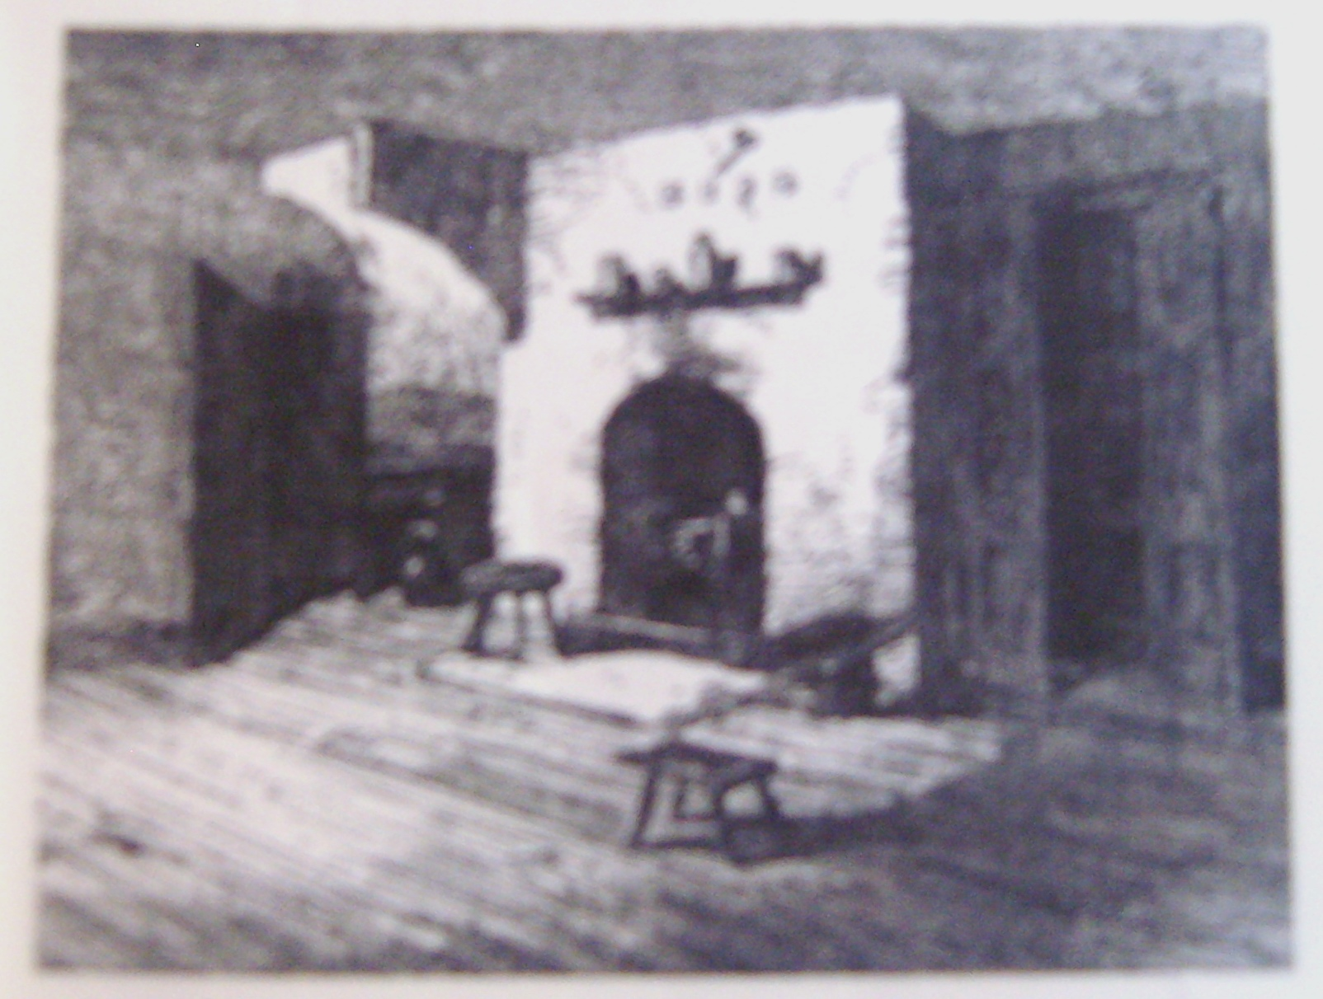

Dom predilca leta 1862 v Manchestru

SREDNJI SLOJ JE ŽIVEL BOLJE

Meščanski srednji sloj so sestavljali mali podjetniki, trgovci in obrtniki, inteligenca (inženirji, zdravniki, učitelji…), nameščenci ter uradniki v podjetjih in državni upravi.

Za srednji sloj meščanstva so bile v javnem in zasebnem življenju značilne vrline, kot so razum, varčnost in red. Meščanstvo je v nasprotju s plemstvom (ki je svoj položaj podedovalo) uspeh merilo po sposobnostih. Družbeni napredek je lahko dosegel vsakdo, ki je pridobil premoženje ali izobrazbo.

V meščanski družbi so bila pravila obnašanja ob stikih z ljudmi, pri mizi ali ob različnih družabnih dogodkih izjemno pomembna. Kdor je želel biti v družbi sprejet ali spoštovan, jih je moral upoštevati.
Meščanske družine so veliko pozornost posvečale vzgoji in izobrazbi otrok. Domači učitelj je otroke bogatašev učil vedenje (omike), tujih jezikov, glasbe, književnosti, risanja. Dečki so spoznavali tudi posle, ki naj bi jih prevzeli od očetov. Dekleta so se poučila predvsem o gospodinjskih opravilih.

Ženske niso bile zaposlene. Njihova skrb je bilo vodenje gospodinjstva in nadzor nad služinčadjo. Skrbele so za pripravo družinskih dogodkov, včasih tudi za dobrodelne aktivnosti. Ženske so bile podrejene moškim, najprej očetu, po poroki pa možu. Ta je razpolagal z ženinimi premoženjem. Ob ločitvi (kjer so bile mogoče) je zakon otroke dodelil očetu. Vpis v srednje šole ženskam ni bil mogočen vse do druge polovice 19. stoletja. Ideal meščanske družbe je bila prijazna žena, ki nje skrbela za moža, dom in otroke.

Industrijska revolucija je klub temni plati imela tudi pozitivne posledice:
- ustvarila je nova delovna mesta in mnogim prinesla večjo
blaginjo,
- okrepila je tehnični razvoj in povečala izumov,
- proizvodnja različnih dobrin se je povečala in življenjski
standard se je dvignil,
- stanovanja, zdravstvo in prehrana so se izboljšali,
- zaradi potreb po izobraženih delavcih se je izboljšal
šolski si sistem.

ZAKLJUČEK

V svoji seminarski nalogi sem skušala čim bolj nazorno ponazoriti utrip življenja v času industrijske revolucije, ki je svoj prvi vzpon doživela v Veliki Britaniji. V seminarski je nazorno prikazano kako se je vse počasi začelo spreminjati: način dela (od kmetovanja k industrializaciji), način življenja (delali so tudi otroci in to celo težka dela), poslabšale so se življenjske razmere, nastajala so nova mesta, nenazadnje pa se je v celoti spremenila tudi podoba pokrajine (od zelenja k betonu, dimnikom,…).

LITERATURA:

M., Žnideršič, 1998: Družinska enciklopedija Guinness. Slovenska knjiga.

